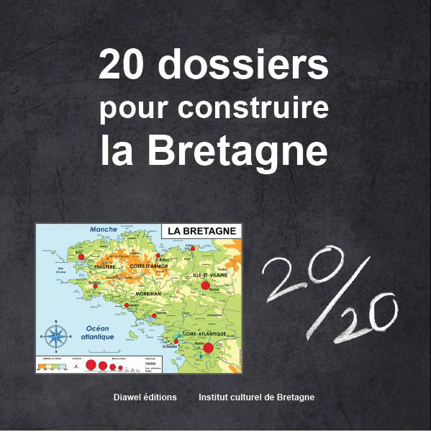
LES "20 DOSSIERS POUR CONSTRUIRE LA BRETAGNE"
BIENTOT REUNIS DANS UN LIVRE

De septembre à décembre 2015, vous avez été destinataire des dossiers proposés par le collectif Construire la Bretagne afin de poser les enjeux majeurs de la Bretagne de demain : de l'unité bretonne à la démocratie participative, en passant par l'équilibre territorial, la maîtrise énergétique, le tourisme, l'ouverture internationale…, ces dossiers ont abordé 20 thèmes essentiels de la vie bretonne. Pour chacun, il a été établi un état des lieux mais surtout des propositions. Un travail très documenté qui peut servir aujourd'hui de base à une réflexion plus profonde. A chacun de se l'approprier pour construire ensemble une Bretagne belle, prospère, solidaire et ouverte sur le monde.
Aujourd'hui, il a été décidé de regrouper l'ensemble de ces dossiers dans un ouvrage (110 pages, 20cm x 20cm).
Nous vous le proposons dès maintenant en souscription au prix de 15 € l'unité (franco de port). A partir d'une commande de 10 exemplaires, le livre à l'unité est de 12 € (franco de port).
Ne tardez pas à passer commande.

-------------------------------------------------------------------------------------------------------------------------------------
Bulletin de souscription

Nom………………………………………………………………………………..
Adresse…………………………………………………………………………..
Commande :
……. exemplaires du livre "20 dossiers pour Construire la Bretagne" au prix de 15 € l'unité
……. exemplaires du livre "20 dossiers pour Construire la Bretagne" au prix de 12 € l'unité (tarif au-delà de 10 exemplaires commandés)
Bulletin à retourner accompagné du règlement par chèque à l'Institut culturel de Bretagne – 6 rue Poterne, 56000 Vannes

